МАССА ДЛЯ ДЕТСКОГО ТВОРЧЕСТВА (Лепка)

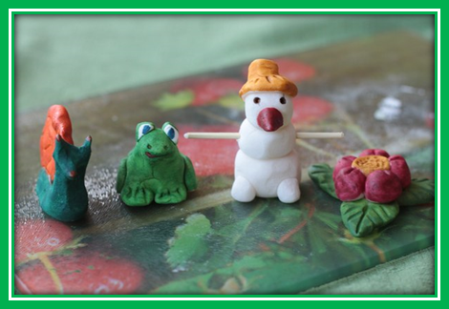

Рецепт:

* 1 часть соды
* 1 часть крахмала (кукурузный или картофельный)
* 1 часть воды
* Питательный крем для вымешивания массы

Масса не липнет к рукам, экологически чистая, безопасна для лепки с маленькими детьми. После высыхания не трескается, можно красить любыми красками, детали склеиваются клеем ПВА, дает небольшую усадку при сушке, если покрыть лаком не боится влажности. Хранить в пакетике или баночке смазанной вазелином, только не в холодильнике.

Ход работы:

1. Смешать все ингредиенты в тефлоновой посуде
2. На среднем огне начинаем варить массу, постоянно помешивая
3. Совсем скоро масса начнет пузыриться и собираться в комки (процесс подходит к концу)
4. Как только масса собралась в один комом, перекладываем её на доску или стол смазанный кремом и вымешиваем горячую массу, пока она не перестанет липнуть к рукам (если масса слишком сильно липнет можно немного припудрить её крахмалом)

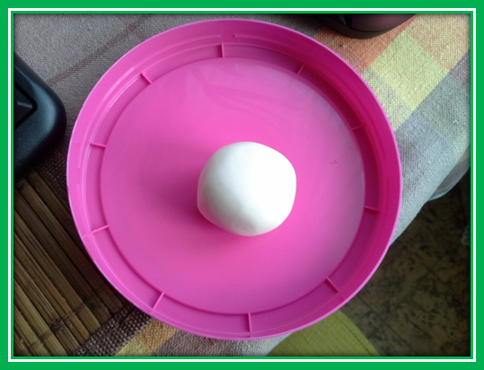

Вот так масса выглядит после вымешивания.

